FORM PERSETUJUAN SUBMISSION
ARTIKEL PENELITIAN (TUGAS AKHIR)

Yang bertanda tangan di bawah ini, saya:

Nama Mahasiswa : Merya Meisce C Lesnussa
NIM : 462016060
Program Studi : Ilmu Keperawatan

Dengan ini menerangkan bahwa saya akan mempublikasikan artikel penelitian saya yang berjudul: Implementasi Program Puskesmas Terhadap Penanggulangan Kejadian Berat Badan Lahir Rendah (BBLR) di Kota Salatiga

Pada Jurnal Epidemiologi Kesehatan Komunitas (JEKK) Universitas Diponegoro (UNDIP) Semarang
Proses submission artikel penelitian ini akan saya lakukan dan telah mendapatkan persetujuan dari pembimbing.

Salatiga, 30 Juni 2021 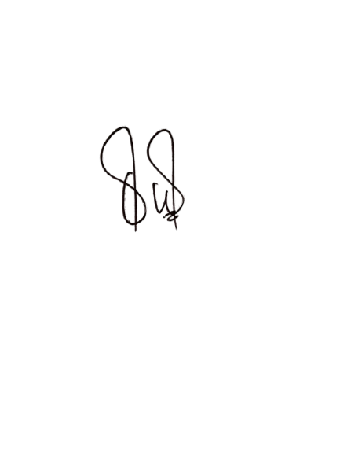

(Merya Meisce C Lesnussa)

Menyetujui

Pembimbing 1 Pembimbing 2

Rifatolistia Tampubolon, S.S.T. Keb., MH Sanfia Tesabela Messakh S.Pd., M.Ed
Pembimbing 1 Pembimbing 2

